Khỉ và cá heo
Một ngày nọ, các thuỷ thủ bắt tay vào chuẩn bị đồ đạc để ra khơi trên chiếc thuyền buồm, đây sẽ là một hành trình dài. Một thuỷ thủ còn mang theo một chú khỉ lên thuyền.
Thuyền ra khơi lênh đênh giữa biển khơi, bớt ngờ có một cơn bão khủng khiếp kéo tới và làm lật tàu của họ. Toàn bộ các thuỷ thủ đều rơi xuống biển, và cả chú khỉ cũng vậy, nó chắc chắn rằng mình sẽ bị chết đuối.
Đột nhiên một chú cá heo xuất hiện và cứu mạng khỉ. Nó cõng khỉ trên lưng và bơi vào hòn đảo gần nhất để tránh bão.
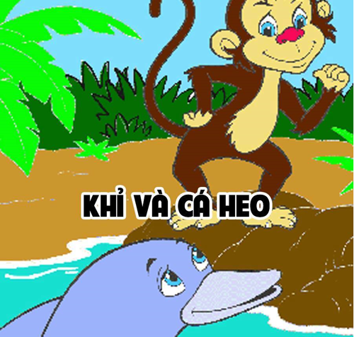
Hai con vật tìm được một hòn đảo nhỏ, khi tới nơi khỉ xuống khỏi lưng của cá heo. Cá heo hỏi “Bạn đã bao giờ tới một hòn đảo nào như này chưa?”
Khỉ liến thoắng trả lời: “Tất nhiên rồi. Bạn biết không, vua của hòn đảo này còn là bạn thân của tớ đấy. Thực ra tớ là hoàng tử khỉ đấy bạn cá heo ạ”.Cá heo biết rằng sự thực không có ai sống trên hòn đảo hoang này cả, nó nói: “Tốt, tốt, thì ra bạn là một hoàng tử cơ đấy! Bây giờ bạn còn có thể trở thành vua nữa cơ!”
Con khỉ hỏi: “Làm thế nào để trở thành vua? ”
Cá heo bắt đầu bơi ra xa, đoạn nó quay lại trả lời khỉ: “Dễ thôi mà bạn khỉ. Bạn là con vật duy nhất trên hòn đảo này, tự nhiên bạn sẽ trở thành vua thôi!”
Khỉ nhận ra sai lầm từ thói khoác lác của mình nhưng đã quá muộn, cá heo đã bơi đi rất xa bỏ lại nó một mình trên hoang đảo.
BÀI HỌC rút ra từ câu chuyện trên: Nói dối và khoác lác sẽ mang lại rất nhiều rắc rối. Hãy là một đứa trẻ ngoan và trung thực nhé các bé!

